济南易出行数字化转型项目信息化平台应用系统(一标段)
无人机交通态势感知系统
用户操作手册
版本1.1 修订稿
用户单位：济南市公安局交通管理支队
承建单位：神思电子技术股份有限公司
整理日期：2026年10月30日

文档修改与审批记录
表前置-1 文档修改与审批记录
修改记录
起 草 人：王郑尧 | 日期：2026.10.23 |  | 版本：V1.0
起草原因：依据需求调研、现有实现及项目模板形成交付整理稿。
修 改 人：王郑尧 | 日期：2026.10.30 |  | 版本：V1.1
修改原因：依据10.25审核意见完善文档及格式。
修改章节：封面、目录及相关章节。
审批记录
校对审核人签名：王郑尧 |  | 日期：2026.10.30
批准人签名：王郑尧 |  | 日期：2026.10.30
目录

第一章 引言 1
1.1 项目简介 1
1.2 文档目的 1
1.3 读者对象 1
1.4 参考文档 1
1.5 术语与缩写解释 2
第二章 系统功能概述 2
2.1 无人机通用操作与支撑 3
2.1.1 工作台 3
2.1.1.1 登录与退出 3
2.1.2 基础配置管理 4
2.1.3 风险监测 5
2.1.4 风险预警 5
2.1.5 协同处置 5
2.1.6 统计分析 5
2.1.7 辅助决策 5
2.1.8 常见问题 6
2.2 数据资源池 6
2.3 可计算路网 6
2.4 三智引擎 6
2.4.1 智服 6
2.4.2 智算 6
2.4.2.1 交通认知解析模型 6
2.4.2.1.1 基础数据认知解析模型 6
2.4.2.1.2 基于视频AI认知解析模型 6
2.4.2.1.2.1 交通流量与排队长度识别模型 6
2.4.2.1.2.2 车头时距识别模型 6
2.4.2.1.2.3 路口内机动车滞留事件识别模型 7
2.4.2.1.2.4 非机动车与行人识别模型 7
2.4.2.1.2.5 交通拥堵识别模型 7
2.4.2.1.2.6 基于无人机视角的路口态势识别模型（业务编号：4.4.2.1.2.6） 7
2.4.2.1.2.6.1 目标检测与轨迹 7
2.4.2.1.2.6.2 流量与车速 8
2.4.2.1.2.6.3 转向与交通状态 9
2.4.2.1.2.6.4 结果查询和回放 9
2.4.2.1.2.7 基于无人机视角的换道与交通冲突识别模型（业务编号：4.4.2.1.2.7） 10
2.4.2.1.2.7.1 换道识别 10
2.4.2.1.2.7.2 冲突风险及时间指标 11
2.4.2.1.2.7.3 事件证据 11
2.4.2.1.2.7.4 人工复核 12
2.4.2.1.2.8 基于无人机视角的事故测绘模型（业务编号：4.4.2.1.2.8） 13
2.4.2.1.2.8.1 资料导入与选帧 13
2.4.2.1.2.8.2 距离及面积量算 13
2.4.2.1.2.8.3 现场标注 14
2.4.2.1.2.8.4 复核与报告 14
2.4.2.1.2.9 基于无人机视角的交通执法检测模型（业务编号：4.4.2.1.2.9） 15
2.4.2.1.2.9.1 区域与规则配置 15
2.4.2.1.2.9.2 货车分类 16
2.4.2.1.2.9.3 超速及候选线索 17
2.4.2.1.2.9.4 证据与复核 17
2.4.2.1.2.10 无人机认知数据入池对接（业务编号：4.4.2.1.2.10） 18
2.4.2.1.2.10.1 结果查看与异常处理 19
2.4.2.1.2.10.2 外部数据池对接边界 19

图目录

图2.1.1.1-1 登录页面 3
图2.1.2-1 系统运行状态 4
图2.4.2.1.2.6.1-1 实时检测画面 8
图2.4.2.1.2.6.4-1 轨迹查询与短时回放 10
图2.4.2.1.2.7.4-1 冲突候选与双图证据 12
图2.4.2.1.2.8.4-1 测绘量算报告 15
图2.4.2.1.2.9.1-1 候选规则配置表单 16
图2.4.2.1.2.9.4-1 执法线索查询 18

表目录

表前置-1 文档修改与审批记录 II
表1.5-1 术语与缩写 2
表2.1.8-1 常见问题处理 6
表2.4.2.1.2.6.1-1 M1-01操作 7
表2.4.2.1.2.6.2-1 M1-02操作 8
表2.4.2.1.2.6.3-1 M1-03操作 9
表2.4.2.1.2.6.4-1 M1-04操作 9
表2.4.2.1.2.7.1-1 M2-01操作 10
表2.4.2.1.2.7.2-1 M2-02操作 11
表2.4.2.1.2.7.3-1 M2-03操作 11
表2.4.2.1.2.7.4-1 M2-04操作 12
表2.4.2.1.2.8.1-1 M3-01操作 13
表2.4.2.1.2.8.2-1 M3-02操作 13
表2.4.2.1.2.8.3-1 M3-03操作 14
表2.4.2.1.2.8.4-1 M3-04操作 14
表2.4.2.1.2.9.1-1 M4-01操作 15
表2.4.2.1.2.9.2-1 M4-02操作 16
表2.4.2.1.2.9.3-1 M4-03操作 17
表2.4.2.1.2.9.4-1 M4-04操作 17

引言
本手册供授权业务人员使用四类模型，按页面入口说明资料、操作、结果和异常。配图采用真实系统截图，历史画面注明日期；以现场授权入口和页面状态为准。

项目简介
本系统以无人机影像交通分析为范围，包含4类模型、16项功能。数据接入、分析任务启停、结果查询、账号与审计为配套能力；航线规划、起降、返航与机巢管理由既有无人机平台承担。

文档目的
指导用户完成查询、复核和量算报告操作，功能编号与需求确认单一致。

读者对象
交通业务、事件复核、事故测绘、执法候选复核及系统管理人员。

参考文档
《需求确认单》《需求规格说明书》及本系统界面。

术语与缩写解释
表1.5-1 术语与缩写
术语 | 含义
API | Application Programming Interface，应用程序编程接口。
HTTP | Hypertext Transfer Protocol，超文本传输协议。
JSON | JavaScript Object Notation，结构化数据交换格式。
RTSP | Real Time Streaming Protocol，实时流传输协议。
MQTT | Message Queuing Telemetry Transport，消息队列遥测传输协议。
SRT | SubRip Text，字幕文本格式，本项目用于逐帧遥测。
SHA-256 | Secure Hash Algorithm 256-bit，256位安全散列算法。

系统功能概述
车速为视频分析参考值，车型与事件结果供人工复核；现场量算按选定画面和标定条件使用，精度及性能以约定场景的实际记录为准。

无人机通用操作与支撑

工作台
登录后按角色显示可访问入口。全域态势查看总体信息；交通监测和轨迹研判用于统计与回放；事件中心、事故测绘及执法线索处理对应业务。权限不足或能力关闭时不显示或拒绝相应操作。

登录与退出
通过现场统一访问地址输入授权账号和口令。登录失败时核对账号状态；会话失效后重新登录。完成操作后在用户菜单选择退出登录，不共享账号或转发媒体地址。
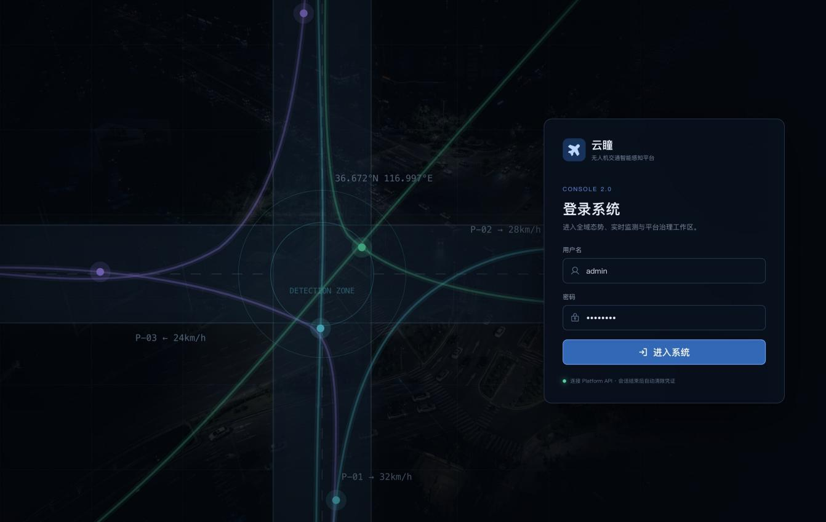
图2.1.1.1-1 登录页面
输入授权账号和口令，选择“进入系统”；页面截图中的口令为掩码。（截图：2026-10-23，本机实际界面）

基础配置管理
管理员在授权入口维护用户、来源和分析任务。页面的“飞行任务”仅用于本系统分析执行管理，不下发无人机飞行控制指令。界面入口按交付配置显示。
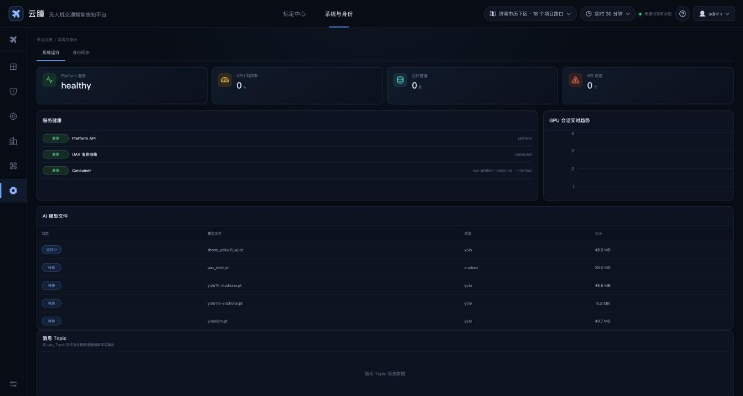
图2.1.2-1 系统运行状态
通过系统设置进入“系统与身份”，查看服务、消息链路与运行管道状态；未知项按实际提示核查。（截图：2026-10-23，本机实际界面）

风险监测
本系统通过交通监测、轨迹研判和事件中心查看分析结果，具体操作已按四类模型列示。

风险预警
风险等级是分析候选信息，按事件证据人工复核；不建设模板中的独立预警模型管理业务。

协同处置
本系统不建设派警、督办或信息发布闭环；需要处置时按使用单位现行流程办理。

统计分析
按任务与时间窗口查看流量、视频车速、运动方向和交通状态。无数据先核对来源、任务状态和时间，避免把空值当零。

辅助决策
以统计、候选证据和量算报告供业务人员研判，不新增知识库、专家库或自动决策模块。

常见问题
表2.1.8-1 常见问题处理
情况 | 处理
看不到入口 | 核对登录账号角色及该能力是否启用。
画面或结果不更新 | 核对任务状态、来源时间及错误提示，将任务编号和时间交由运维定位。
量算不可用 | 核对选定帧和有效米制标定，不手工改单位掩盖缺失。
复核提示版本冲突 | 重新读取当前记录与证据，核对他人修改后再提交。
证据或报告打开失败 | 保留对象编号和错误原因，申请核查授权和文件完整性。

数据资源池

可计算路网

三智引擎

智服

智算

交通认知解析模型

基础数据认知解析模型

基于视频AI认知解析模型

交通流量与排队长度识别模型

车头时距识别模型

路口内机动车滞留事件识别模型

非机动车与行人识别模型

交通拥堵识别模型

基于无人机视角的路口态势识别模型（业务编号：4.4.2.1.2.6）
本模型对应M1-01、M1-02、M1-03、M1-04。

目标检测与轨迹
表2.4.2.1.2.6.1-1 M1-01操作
M1-01 | 操作说明
功能编号 | M1-01
入口与前提 | 交通监测；已登录并具备相应权限，资料或候选有效。
操作步骤 | 选择来源和分析任务，启动后查看目标框及连续轨迹；先确认任务状态和时间。
结果核对 | 同一目标以连续轨迹显示，缺少有效投影时保留质量提示。
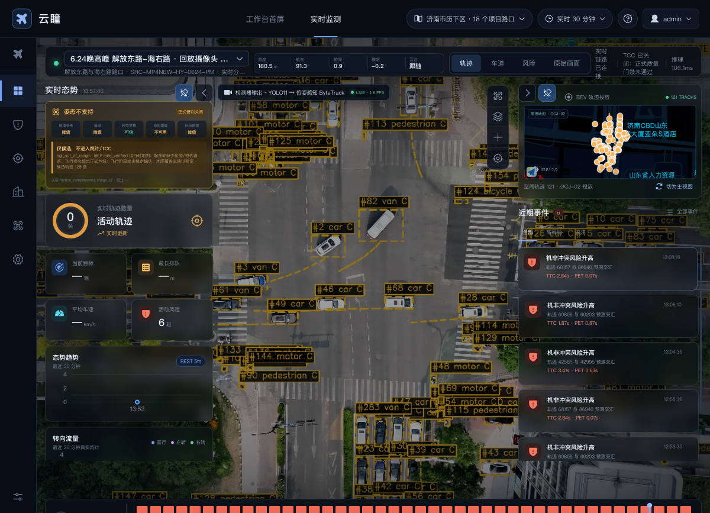
图2.4.2.1.2.6.1-1 实时检测画面
选择已登记数据源，查看检测画面、目标编号与质量提示；质量不足时按提示处理，不把空指标当作零。（截图：2026-07-25，历史运行界面）

流量与车速
表2.4.2.1.2.6.2-1 M1-02操作
M1-02 | 操作说明
功能编号 | M1-02
入口与前提 | 交通监测；已登录并具备相应权限，资料或候选有效。
操作步骤 | 按任务和时间窗口查看车辆数量及视频参考车速，核对单位与窗口。
结果核对 | 显示数量、速度和质量状态；不将视频分析参考值作为法定测速。

转向与交通状态
表2.4.2.1.2.6.3-1 M1-03操作
M1-03 | 操作说明
功能编号 | M1-03
入口与前提 | 交通监测；已登录并具备相应权限，资料或候选有效。
操作步骤 | 选择任务和时间，查看目标运动方向及交通状态信息，并与对应视频画面核对。
结果核对 | 结果按当前任务和画面显示，缺少数据时保留提示。

结果查询和回放
表2.4.2.1.2.6.4-1 M1-04操作
M1-04 | 操作说明
功能编号 | M1-04
入口与前提 | 轨迹研判；已登录并具备相应权限，资料或候选有效。
操作步骤 | 选择路口、来源、任务和历史时间，查询后播放或暂停轨迹回放。
结果核对 | 回放与所选任务和时间一致，无记录时显示空状态。
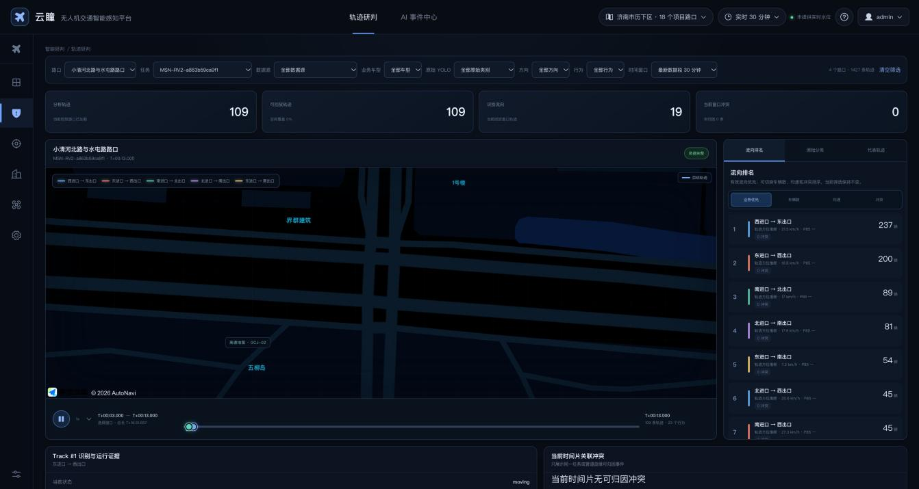
图2.4.2.1.2.6.4-1 轨迹查询与短时回放
选择路口、任务、数据源和时间窗口后查询；使用播放按钮和时间条查看历史窗口，结合流向排名阅读结果。（截图：2026-10-23，本机实际界面）

基于无人机视角的换道与交通冲突识别模型（业务编号：4.4.2.1.2.7）
本模型对应M2-01、M2-02、M2-03、M2-04。

换道识别
表2.4.2.1.2.7.1-1 M2-01操作
M2-01 | 操作说明
功能编号 | M2-01
入口与前提 | 分析任务（自动处理）；已登录并具备相应权限，输入连续轨迹和有效运动信息。
操作步骤 | 启动授权分析任务，查看本版本提供的候选信息并结合原视频复核；具体入口和显示内容按现场版本核对。
结果核对 | 换道识别结果按本版本TC-M2-01进一步核验，执行状态及实际结果另行记录；候选信息供人工复核。

冲突风险及时间指标
表2.4.2.1.2.7.2-1 M2-02操作
M2-02 | 操作说明
功能编号 | M2-02
入口与前提 | 事件中心；已登录并具备相应权限，资料或候选有效。
操作步骤 | 打开冲突候选，查看参与对象、时间指标、风险与质量。
结果核对 | 显示候选及依据，不直接形成事故结论。

事件证据
表2.4.2.1.2.7.3-1 M2-03操作
M2-03 | 操作说明
功能编号 | M2-03
入口与前提 | 事件中心；已登录并具备相应权限，资料或候选有效。
操作步骤 | 打开事件证据，核对原图、检测图、时间和对象。
结果核对 | 原图与检测画面同帧关联，缺少证据显示异常。

人工复核
表2.4.2.1.2.7.4-1 M2-04操作
M2-04 | 操作说明
功能编号 | M2-04
入口与前提 | 事件中心；已登录并具备相应权限，资料或候选有效。
操作步骤 | 核对证据后选择确认或驳回，填写原因并提交当前版本。
结果核对 | 保存技术复核、原因和版本，不覆盖并发修改。
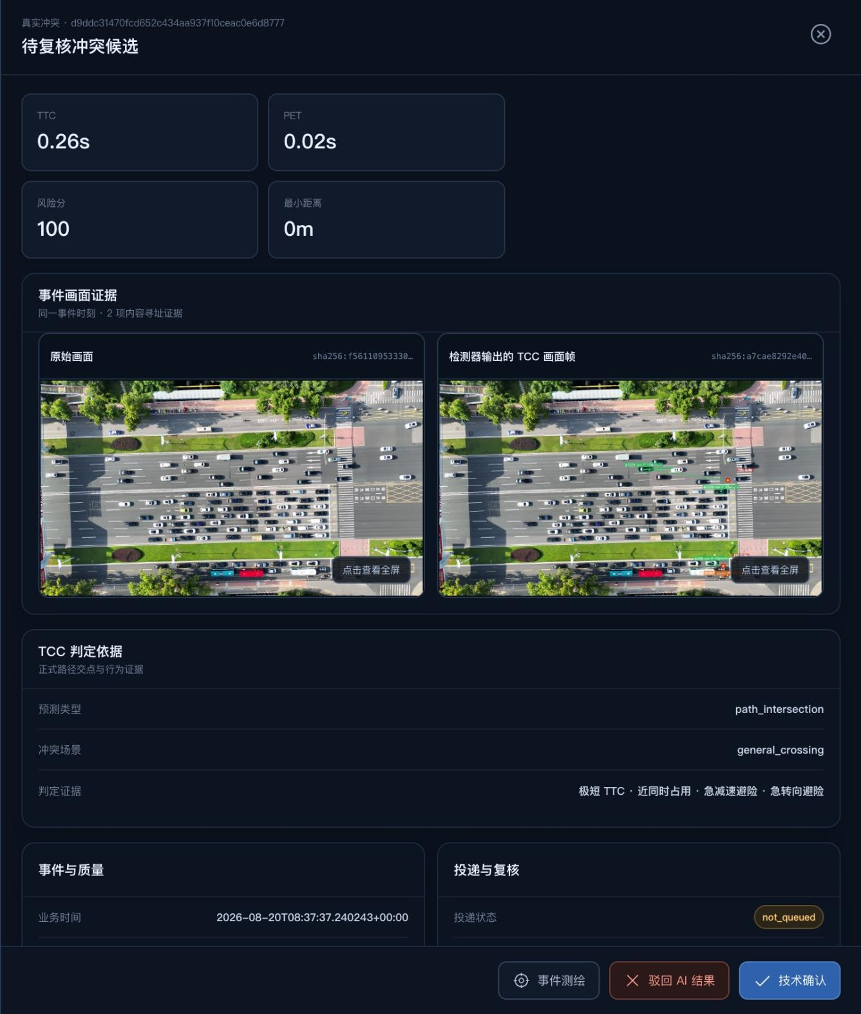
图2.4.2.1.2.7.4-1 冲突候选与双图证据
在AI事件中心打开候选事件，对照原始画面与检测器画面阅读TTC、PET及质量信息，再按权限进行复核。（截图：2026-10-23，本机实际界面）

基于无人机视角的事故测绘模型（业务编号：4.4.2.1.2.8）
本模型对应M3-01、M3-02、M3-03、M3-04。

资料导入与选帧
表2.4.2.1.2.8.1-1 M3-01操作
M3-01 | 操作说明
功能编号 | M3-01
入口与前提 | 事故测绘；已登录并具备相应权限，资料或候选有效。
操作步骤 | 创建任务并填写现场位置，进行资料检查，导入授权资料并选择有效关键帧。
结果核对 | 显示批次、帧及质量检查结果。

距离及面积量算
表2.4.2.1.2.8.2-1 M3-02操作
M3-02 | 操作说明
功能编号 | M3-02
入口与前提 | 事故测绘；已登录并具备相应权限，资料或候选有效。
操作步骤 | 进入量算页面，在有效米制画面绘制线或面，检查单位后保存。
结果核对 | 得到距离、面积与周长；无有效标定时不能保存为米制结果。

现场标注
表2.4.2.1.2.8.3-1 M3-03操作
M3-03 | 操作说明
功能编号 | M3-03
入口与前提 | 事故测绘；已登录并具备相应权限，资料或候选有效。
操作步骤 | 选择车辆、痕迹或散落物类别，绘制对象位置并保存，修订时核对版本。
结果核对 | 对象与所选帧关联，保留修订。

复核与报告
表2.4.2.1.2.8.4-1 M3-04操作
M3-04 | 操作说明
功能编号 | M3-04
入口与前提 | 事故测绘；已登录并具备相应权限，资料或候选有效。
操作步骤 | 提交复核；通过技术复核后生成报告，核对画面、量算值和修订记录再下载。
结果核对 | 报告与任务及已复核版本一致。
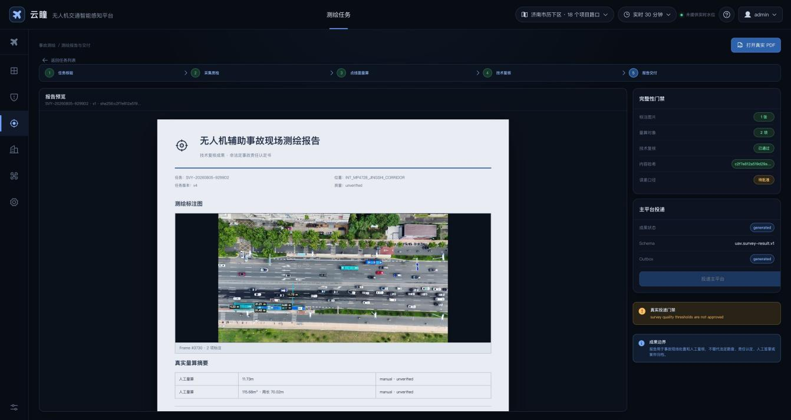
图2.4.2.1.2.8.4-1 测绘量算报告
在测绘任务中打开既有报告，核对标注图、量算明细、版本与质量状态；误差口径未批准时不作为法定测绘结论。（截图：2026-10-23，本机实际界面）

基于无人机视角的交通执法检测模型（业务编号：4.4.2.1.2.9）
本模型对应M4-01、M4-02、M4-03、M4-04。

区域与规则配置
表2.4.2.1.2.9.1-1 M4-01操作
M4-01 | 操作说明
功能编号 | M4-01
入口与前提 | 执法线索；已登录并具备相应权限，资料或候选有效。
操作步骤 | 按授权进入候选区域和规则，填写范围与条件，保存前核对版本。
结果核对 | 保存候选配置；未具备权威适配时不作权威发布。
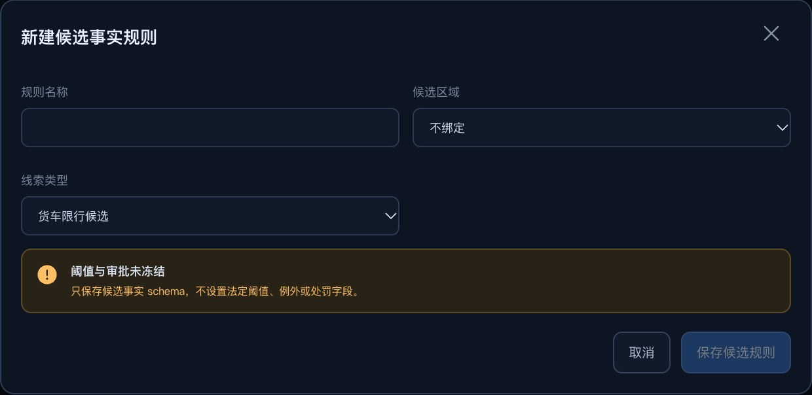
图2.4.2.1.2.9.1-1 候选规则配置表单
进入“执法线索—区域与规则”，选择“新建候选规则”查看并填写所需字段。截图为未提交表单。（截图：2026-10-23，本机实际界面）

货车分类
表2.4.2.1.2.9.2-1 M4-02操作
M4-02 | 操作说明
功能编号 | M4-02
入口与前提 | 执法线索；已登录并具备相应权限，资料或候选有效。
操作步骤 | 查看货车分类与质量状态，低置信结果按无法确认处理。
结果核对 | 车型按货车和非货车展示，不细分轻中重货车。

超速及候选线索
表2.4.2.1.2.9.3-1 M4-03操作
M4-03 | 操作说明
功能编号 | M4-03
入口与前提 | 执法线索；已登录并具备相应权限，资料或候选有效。
操作步骤 | 筛选超速或停留候选，核对视频车速、停留条件、区域和规则。
结果核对 | 显示候选依据及排除依据。

证据与复核
表2.4.2.1.2.9.4-1 M4-04操作
M4-04 | 操作说明
功能编号 | M4-04
入口与前提 | 执法线索；已登录并具备相应权限，资料或候选有效。
操作步骤 | 逐条打开证据，填写确认或驳回原因并提交当前复核版本。
结果核对 | 复核记录留痕，结果仍为业务候选线索，不自动处罚。
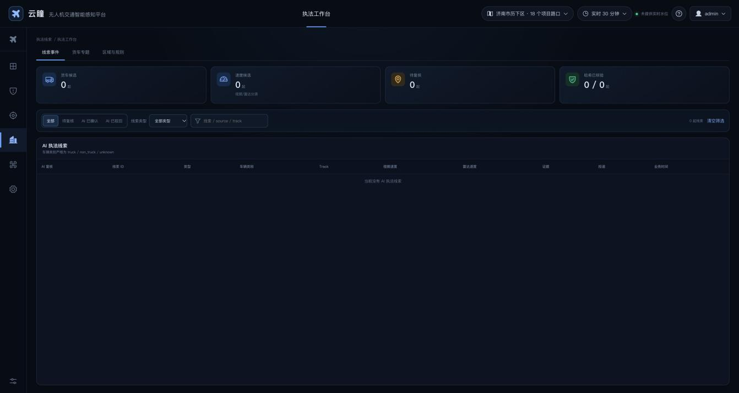
图2.4.2.1.2.9.4-1 执法线索查询
按线索类型、状态和关键字查询；没有记录时显示空列表，不代表没有违法行为或已完成检出验证。（截图：2026-10-23，本机实际界面）

无人机认知数据入池对接（业务编号：4.4.2.1.2.10）
本模块说明无人机分析结果接入、持久化及查询的操作边界。消息身份校验与入库由后台按既有链路处理，用户通过已有系统状态、业务查询和证据入口查看结果，不新增独立外部入池操作按钮。

结果查看与异常处理
先核对来源、任务和时间，再查询统计、轨迹、冲突、测绘报告或执法线索。缺少结果时检查任务与服务状态并保存错误信息；身份冲突、证据缺失和质量不足应交由授权人员处理，不把空结果或旧结果视为本次接入成功。

外部数据池对接边界
外部数据池的接收地址、字段映射、回执及验收约定仍待确认；本节所述既有消息入库与检查不能证明外部入池联调已经完成。缺少外部条件时应记录待确认、未执行或受阻，不填写通过结论。

